datastructure framework-core framework-spiderbrowser

framework-timewindow framework-thrift framework-hadoop framework-http

framework framework-morphia

framework-dao-base

framework-authority-mongodb

algorithm:datastructure：

framework-spiderbrowser：

framework-morphia：反编译的morphia源码，主要修改Date -> DateTime。

framework-core：核心工具类工程，里面的util包下包含相当多的工具类。

framework-timewindow：

framework-thrift：thrift相关工具类工程，包含用以对对象base进行序列化和反序列化的工具类SerializationUtil等。

framework-hadoop：hadoop相关工具类工程，包含用以操作hbase和hdfs的相关工具类等。

framework-http：http相关工具类工程，包含获取url的domain或host的工具类URLUtil等。

framework：工具类工程，包含利用curator操作zookeeper的工具类CuratorUtil、发送email的工具类MailUtil、加密器PasswordOriginal和PasswordSHA256、操作properties的工具类PropertiesUtil、分页工具类PageBean等。

framework-dao-base：MongoDB与PostgreSQL的基础dao工程，有各自的BaseDAO以及一些相关工具类，例如获得指定实体类的递增主键的工具类MongoDBPKUtil等。

framework-authority-mongodb：权限相关工程，包含自定义的Spring Security加密器SHA256PasswordEncoder和用以获取当前登录用户对象/名称/ID的工具类SecurityContextUtil等。

framework-web（web项目模板，用tools.gradle的initweb任务生成新的web项目）

**命令：**gradle -b tools.gradle initweb -Dproject=[projectName] -Dsecurity=true/false

**参数：**project为项目名称，security表示是否引用spring security

**项目默认引用技术：**

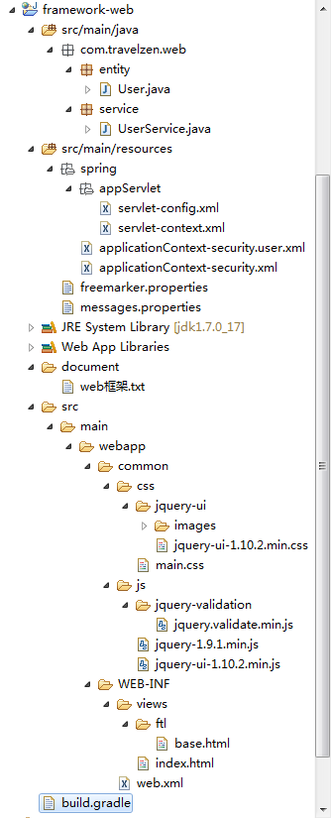HTML + JavaScript

jQuery + jQuery UI

jQuery Validate

FreeMarker

Spring + SpringMVC

Spring Security（可选）